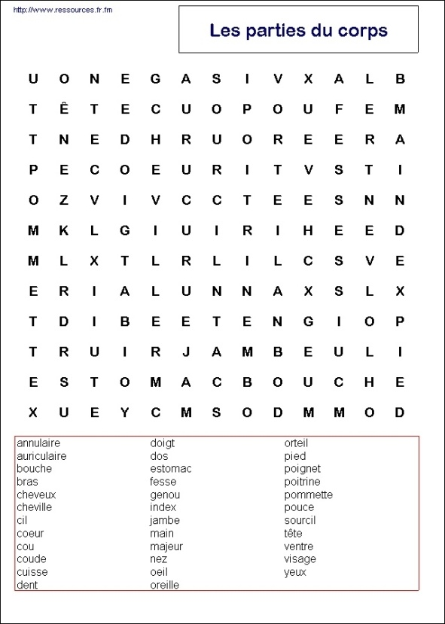
DIALOGUE ADP 8-9 + RÉVISION

- hejsan! hur mår du?
- hejsan! jag mår bra och du?
- så där
- vilken dag är det idag?
- det är tisdag idag
- och vilket datum är det?
- det är den 14:e oktober
- nej, det är den 15.e november
- vem är det där borta?
- det är Yvonne
- ursäkta var ligger Eiffeltornet?
- Eiffeltornet? det är där borta till vänster
- där borta till vänster? är det den första gatan till vänster?
- nej, det är den andra gatan till höger
- till höger?
- ja, den andra gatan till höger och den första gatan till vänster
- tack herrn!
- ingen orsak fröken
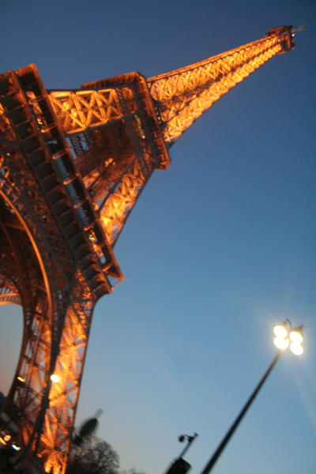
- ursäkta finns det ett kafé i närheten?
- ett kafé? ja, det finns ett kafé rakt fram
- är det långt borta?
- nej, inte alls
- kyparn!
- ja, hejsan frun, vad önskas?
- en kaffe och en skinksmörgås tack
- varsågod
- tack, hur mycket kostar det?
- det kostar 2,50 euro
- varsågod 3 euro
- tack så mycket
- ursäkta herrn, finns det en bank i närheten?
- ja, banken är den tredje gatan till vänster
- jaha, bakom järnvägsstationen?
- ja, bakom järnvägsstationen
- är det långt?
- nej, inte alls
- tack så mycket
- ingen orsak
- hej då
- hej då
- kyparn! notan tack!
- räkna 1, 3, 5, 7, 9, 11, 13, 15, 17, 19
- räkna 0, 2, 4, 6, 8,10, 12, 14, 16, 18, 20
- vad heter du?
- hur gammal är du?
- var bor du?
- vad är det?
- det finns – finns det?
- jag är
DIALOGUE ADP 8-9 + RÉVISION

- hejsan! hur mår du?
- hejsan! jag mår bra och du?
- så där
- vilken dag är det idag?
- det är tisdag idag
- och vilket datum är det?
- det är den 14:e oktober
- nej, det är den 15.e november
- vem är det där borta?
- det är Yvonne
- ursäkta var ligger Eiffeltornet?
- Eiffeltornet? det är där borta till vänster
- där borta till vänster? är det den första gatan till vänster?
- nej, det är den andra gatan till höger
- till höger?
- ja, den andra gatan till höger och den första gatan till vänster
- tack herrn!
- ingen orsak fröken
- ursäkta finns det ett kafé i närheten?
- ett kafé? ja, det finns ett kafé rakt fram
- är det långt borta?
- nej, inte alls
- kyparn!
- ja, hejsan frun, vad önskas?
- en kaffe och en skinksmörgås tack
- varsågod
- tack, hur mycket kostar det?
- det kostar 2,50 euro
- varsågod 3 euro
- tack så mycket
- ursäkta herrn, finns det en bank i närheten?
- ja, banken är den tredje gatan till vänster
- jaha, bakom järnvägsstationen?
- ja, bakom järnvägsstationen
- är det långt?
- nej, inte alls
- tack så mycket
- ingen orsak
- hej då
- hej då
- kyparn! notan tack!
- räkna 1, 3, 5, 7, 9, 11, 13, 15, 17, 19
- räkna 0, 2, 4, 6, 8,10, 12, 14, 16, 18, 20
- vad heter du?
- hur gammal är du?
- var bor du?
- vad är det?
- det finns – finns det?
- jag är

